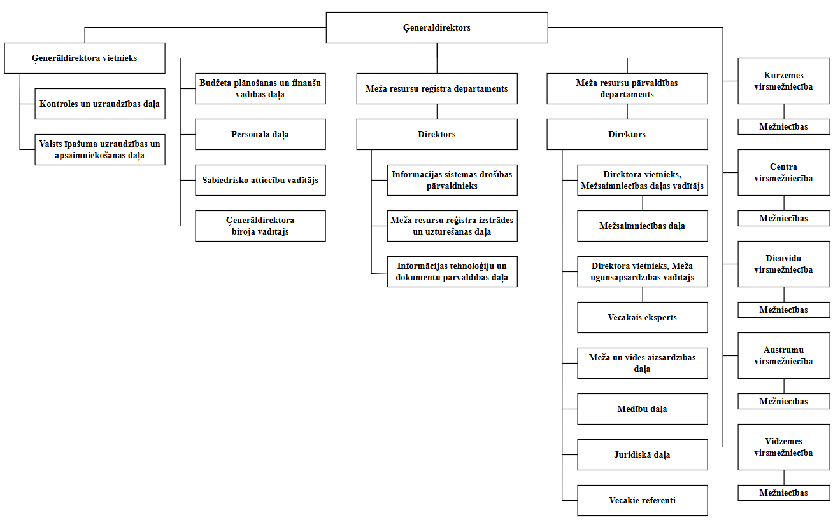

**Valsts meža dienesta struktūrshēma**

Pielikums

Valsts meža dienesta 09.10.2025 rīkojumam Nr. 172